Разгадай осенний ребус

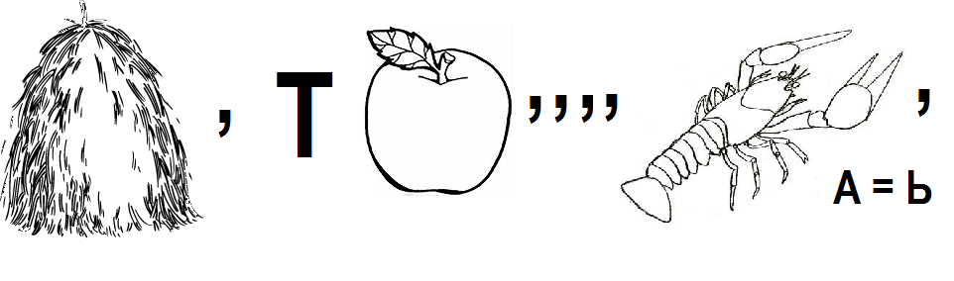
Разгадай осенние загадки
Пришла без красок
и без кисти
и перекрасила все листья.

******

В золотой клубочек
спрятался дубочек.

******

На пригорке — бугорке
стоит девицы в платке.
Наступит осень,
платок она сбросит.

Узнай больше об осенних приметах

Есть много народных примет, связанных с наступлением осени. Посмотри, сбываются ли они?

Много желудей на дубу уродилось - к лютой зиме.
*****
Если листопад пройдет скоро, надо ожидать суровой зимы.
*****
Появление комаров поздней осенью - к мягкой зиме.

